Белорусский государственный технологический университет

Факультет информационных технологий

Кафедра программной инженерии

Практическое задание 3

По дисциплине «Основы информационной безопасности»

На тему «Настройка Брандмауэра Windows»

Выполнила:

Студентка 2 курса 2 группы

Глухова Д.В.

Вариант 6

Преподаватель: ст. пр. Ржеутская Н. В.

2023, Минск

Практическое задание № 3

Тема «Настройка Брандмауэра Windows»

Цель: Овладение навыками настройки и использования Брандмауэра Windows.

**Задание к выполнению**

Открытие панели управления в меню Пуск:

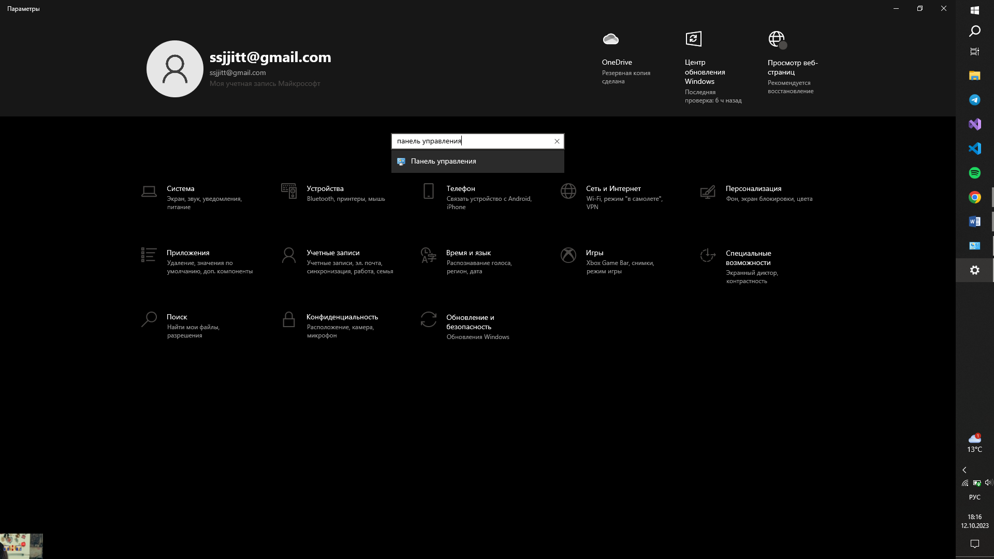

Панель управления:

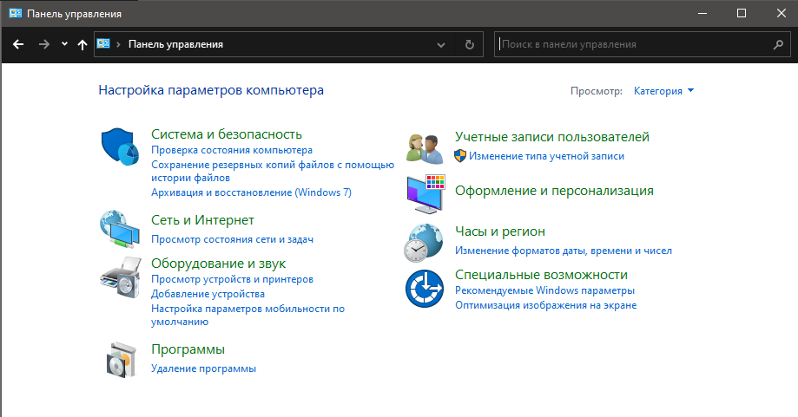

Выбираем параметр “Сеть и интернет”:

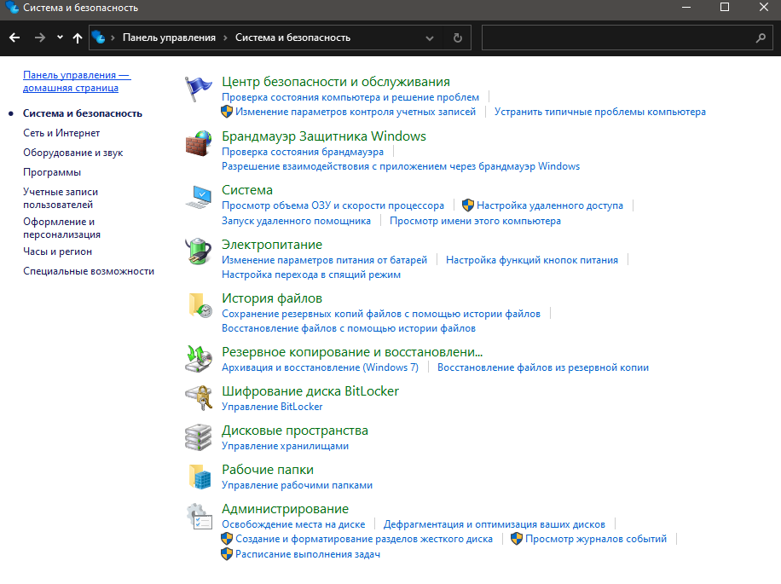

Далее “Брандмауэр Защитника Windows”:

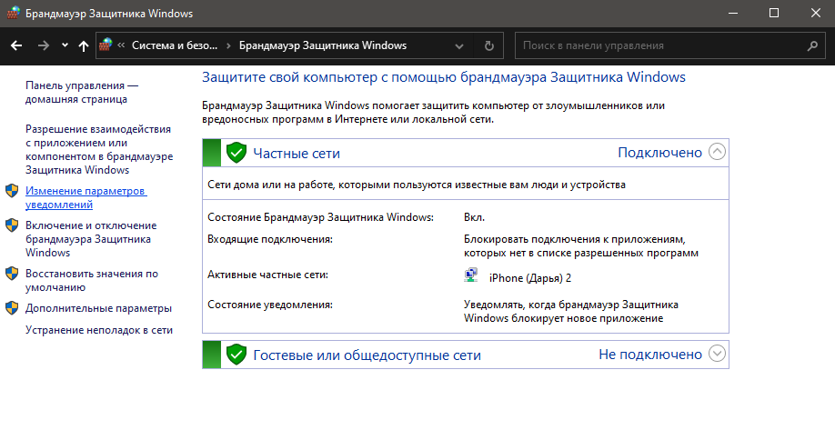

Следующий пункт “Включение и отключение брандмауэра защитника Windows”:

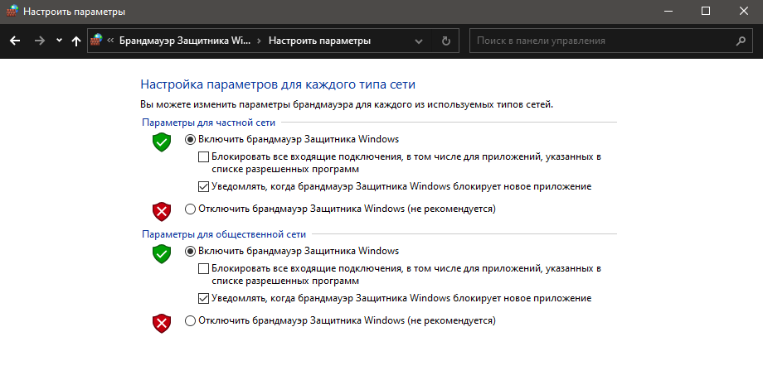

Если параметры для частной и параметры для общественных сетей включены, то выбираем пункты “отключить”.

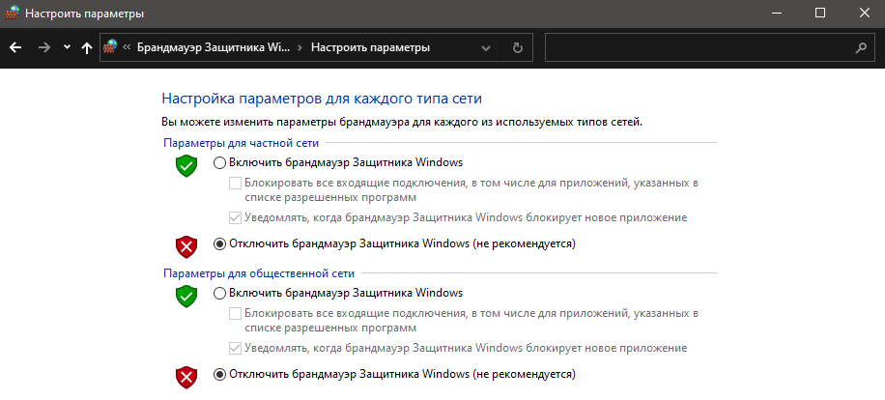

При отключении возникнет соответствующее уведомление Безопасности Windows.

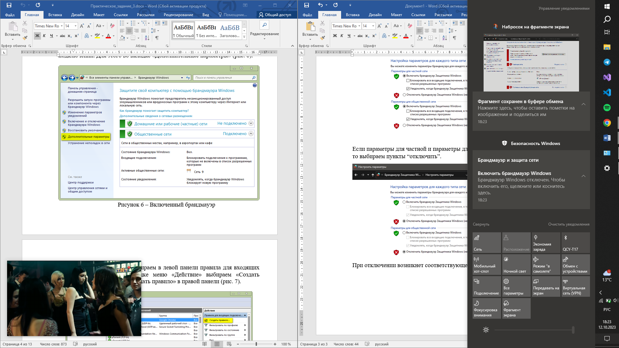

Переходим на вкладку “Дополнительные параметры”. Откроется Монитор брандмауэра Windows в режиме повышенной безопасности.

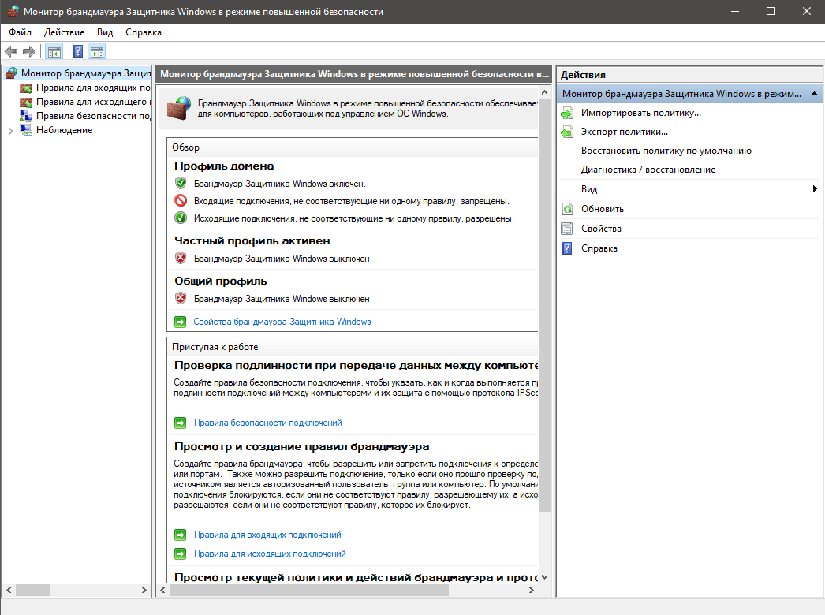

На панели слева выбираем пункт “Правила для входящих подключений”.

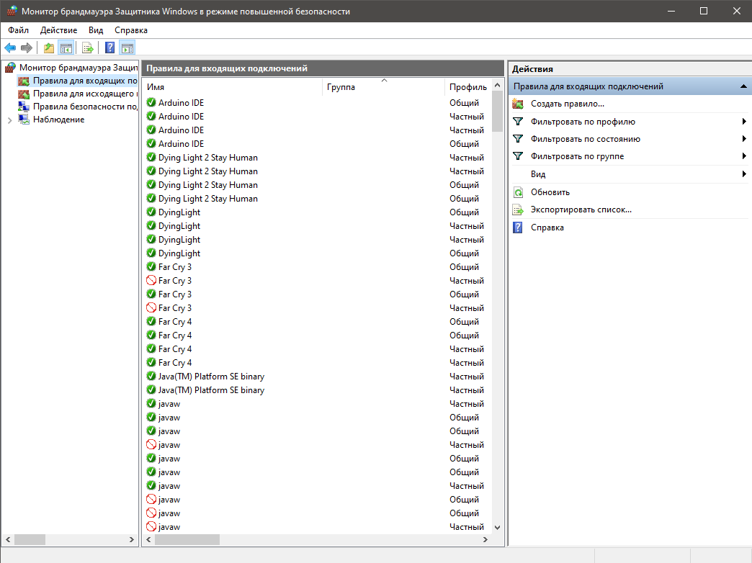

Выбираем приложение и нажимаем “Создать правило”. В открывшемся окне выбираем “Для программы”. Далее выбираем путь.

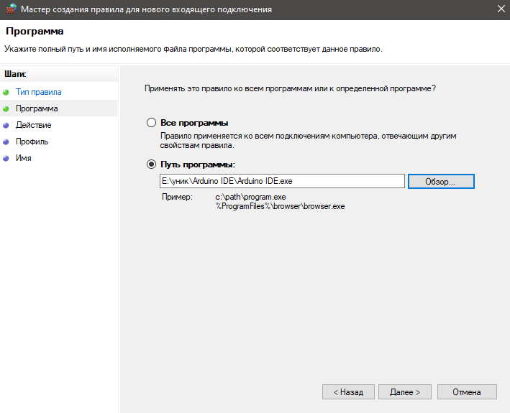

Далее указываем имя правила:

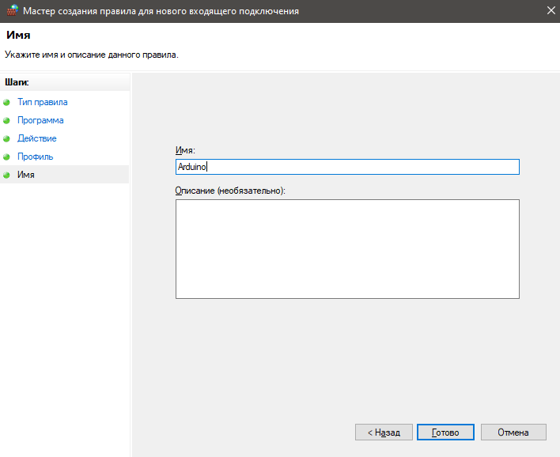

Появилось созданное правило

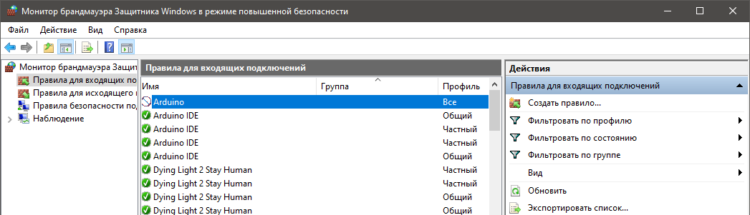

Свойства доступны при двойном клике.

Для создания правила на разрешение подключения делаем те же действия, но при создании правила выбираем “Разрешение подключения”.

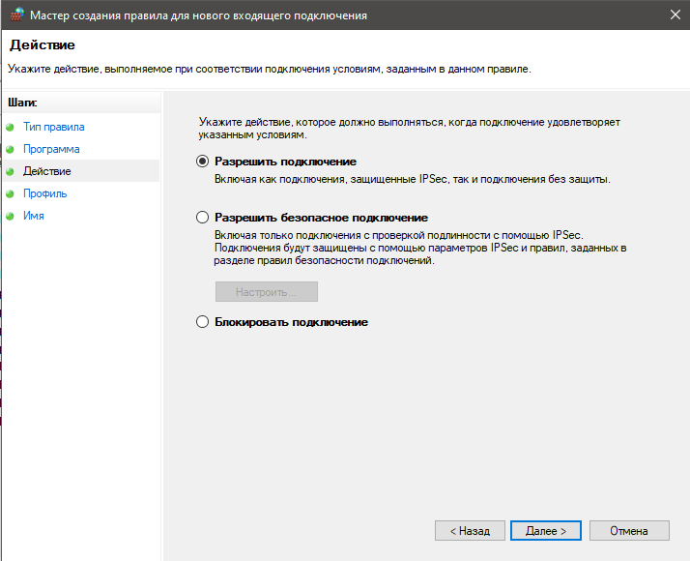

Созданные разрешения:

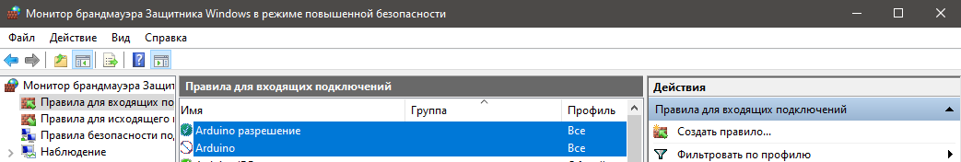

Для исходящих подключений:

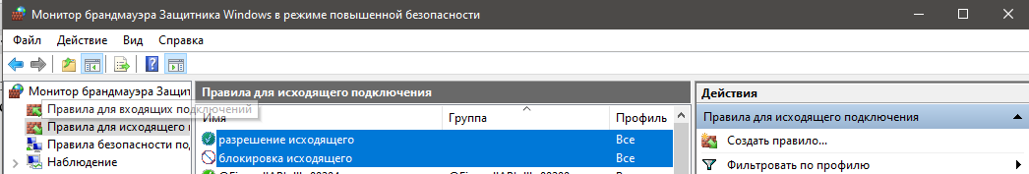

4. Некоторые команды:

-cmd

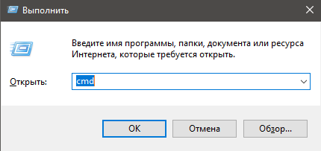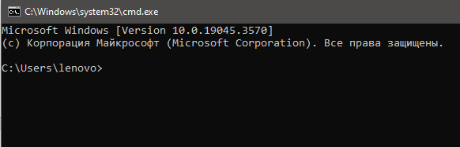

**-** msconfig

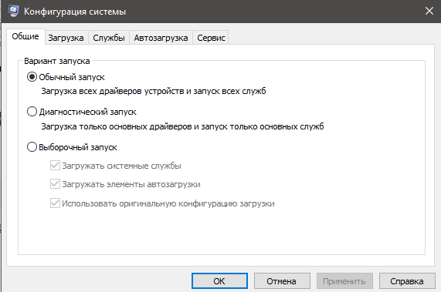

**-**regedit

